基于降雨下最不利深度的多级边坡平台宽度

研究
胡亚坤^{1,2} 彭文丹³
1中国华西工程设计建设有限公司，四川 成都 610036；
2 西南交通大学 地球科学与环境工程学院， 四川 成都 611756；
3 中国建筑西南勘察设计研究院有限公司，四川 成都 610051

摘要：合理的平台宽度是设计多级边坡的重要前提。传统的平台宽度确定方法忽略了降雨对边坡稳定性的影响。利用刚体极限平衡法和渗流数值模拟，并结合浅层土质边坡的破坏模式，揭示了降雨情况下浅层土质边坡的稳定性系数分布形式。将稳定性系数最小的滑面距坡面的距离定义为“最不利深度”，并基于降雨情况下浅层土质边坡的稳定性系数分布形式，结合多级边坡平台宽度设计原则，提出了一种考虑降雨的多级边坡平台宽度的设计方法。最后，对影响多级边坡平台宽度的黏聚力、内摩擦角和坡率等进行相关性分析。研究结果表明：降雨情况下浅层土质边坡的稳定性系数与滑面距坡表的垂直距离关系曲线近似成勺形。边坡稳定性系数在最不利深度处最小；平台宽度分别随着黏聚力增加和内摩擦角降低线性增加，而随着坡率增加逐渐降低。最后，利用深圳市某多级渣土边坡对本文提出的平台宽度设计方法进行验证。计算得到的平台宽度与实际现场测量得到的平台宽度相近。
关键词： 多级边坡；最不利深度；平台宽度；稳定性系数
中图分类号：TU45 文献识别码 文章编号

Study on platform width of multi-step slope considering the most unfavorable depth under rainfall
Hu Yakun^{1,2} Peng Wendan³
(1. China Huaxi Engineering Design & Construction Co.，Ltd. Chengdu, Sichuan 610036, China；
2. Faculty of Geosciences and Environmental Engineering, Southwest Jiaotong University. Chengdu, Sichuan 611756, China;
3. China Southwest Geotechnical Investigation & Design Institute Co., Ltd. Chengdu, Sichuan 610051, China)
Abstract: The reasonable platform width under rainfall is an important prerequisite for the design of the multi-step slope. The traditional methods of determining the platform width neglect the influence of rainfall on the stability of the multi-step slope. Using the limit equilibrium method and two-dimensional seepage numerical simulation, and combined with the failure mode of shallow slope, the distribution form of the stability factor of shallow slope under rainfall is revealed. Based on this distribution form, the distance between the slip surface with minimum stability factors and slope surface is defined as the ‘most unfavorable depth’ and combined with the design principle of platform width of multi-step slope, a method of determining width of the multi-step slope platform considering the most unfavorable depth during rainfall is established. Finally, the correlation analysis of the cohesion strength, internal friction angle and slope rate affecting the platform width is performed. The results indicate that the stability factor of the shallow slope under rainfall is approximately ‘spoon shape’ with the distance between the slide surface and the slope surface, and the stability factor at the most unfavorable depth is minimum value; the width platform width is correlated positively with the cohesive strength while correlated negatively with the friction angle; the platform width gradually decreases with the increase of slope rate. Applying this method to calculate the platform width of an artificial filling soil slope in Shenzhen city, the calculated platform width is in accordance with the actual site
Key words: multi-step slope: most unfavorable depth: platform width: stability factor

1前言
矿业工程、水利工程和道路工程的迅猛发展，引发了大量高边坡问题。其中由于城市建设步伐加快，大量建筑废弃物被运往受纳场进行累积堆填^{[1][2]}，使得城市高边坡问题尤为突出。这类边坡堆砌高度一般较高，一旦发生失稳，将会给社会带来极大的灾害。如深圳市光明新区红坳渣土边坡堆砌高度达111m。2016年10月20日，该渣土边坡发生失稳，造成了73人死亡和8.8亿的经济损失^{[3]}；2009年10月攀枝花机场高填方区域产生滑坡，导致攀枝花机场暂停营业^{[4]}；1996年，在降雨影响下，三峡机场高填方区域多次发生滑坡，严重影响了三峡机场的建设进度^{[5]}；为了提高边坡的整体稳定性，常会在边坡不同高度位置处设置不同宽度的平台。平台宽度过大虽然有利于边坡稳定，但也会增加开挖成本增高或降低受纳场库容。因此，开展多级边坡的合理平台宽度研究十分必要。
现有研究成果表明，在边坡的堆填和开挖过程中保留一定宽度的平台，能够有效的提高边坡的整体稳定性^{[6][7]}。韩爱民指出，当多级边坡的平台宽度在1.5倍边坡高度以内时，设置一定宽度的平台可以显著提高边坡的稳定性^{[8]}。陈国俊等利用模拟退火算法对土质边坡的平台设置宽度和最优位置进行了分析^{[9]}。结果表明，边坡稳定性系数在某一平台宽度内随着平台宽度增加而增加。黄诗渊和言志信分别利用有限元和有限差分方法，分析了地震作用下平台宽度对多级边坡稳定性影响，认为设置一定宽度的平台可以有效的提高地震条件下边坡的稳定性^{[10][11]}。黄润秋、刘卫华等通过现场试验研究了平台对滚石的停积作用，指出平台可作为危岩体的被动防护措施^{[12][13]}。上述研究工作为多级边坡的平台宽度研究奠定了很好的基础。但目前关于平台宽度的确定方法研究较少。王浩提出在处理高边坡问题时，在边坡中部设计一定宽度的平台，可以控制边坡体积规模，达到分解高边坡的目的^{[14]}。周应华等认为为了控制边坡的破坏规模，下级边坡的临界滑面不应切入上级边坡滑体内并基于此理论提出了一种确定天然状态下多级边坡的合理平台宽度的方法^{[15]}。然而上述传统方法适用于天然状态下边坡平台宽度的确定，但大部分边坡破坏与降雨有关^{[16][17][18]}。《中国典型滑坡》所收集的上百个滑坡中，超过90%的滑坡与降雨密切相关^{[19]}。部分学者研究了降雨情况下平台宽度对边坡稳定性的影响^{[6]}，但降雨情况下多级边坡的平台宽度确定方法研究较少，
降雨情况下浅层土质边坡的滑面与坡面近似平行^{[20]}。本文基于此理论采用规范推荐的刚体极限平衡法和渗流数值模拟揭示了降雨情况下浅层土质边坡的稳定性系数分布模式。基于边坡稳定性系数分布模式，定义边坡“最不利深度”，提出了一种降雨情况下确定多级边坡平台宽度的确定方法。对影响平台宽度的抗剪强度参数、边坡坡率进行相关性研究，探讨了各个因子对平台宽度的影响规律。最后利用深圳某多级渣土边坡验证本文所提出的平台宽度设计方法的合理性。

2 最不利深度确定

2.1解析法
数值模拟和理论分析表明，降雨作用下浅层土质边坡的破坏形式与坡表相同，即边坡的滑动面与坡表近似平行。因此，在分析降雨作用下的边坡稳定性时，可以假设边坡的滑动面为平行坡表的一系列直线。构建简单边坡模型，模型基本尺寸如图1所示。由坡肩开始，每隔1m设置一条滑动面。为了更好的模拟边坡破坏面的实际情况，在距坡脚1m处设置阻滑段。滑面距坡肩的水平距离为平台宽度；滑面距坡表的垂直距离为滑面深度。坡体物理力学参数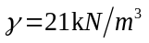，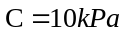，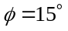。滑坡稳定性系数计算采用《滑坡防治工程设计与施工技术规范》(中华人名共和国国土资源部， 2006)^{[21]}推荐的计算方法，计算公式如下；
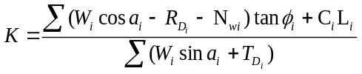 （1）
其中为第i条块的重量（kN/m）; 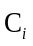为第i条块的黏聚力；为第i条块的内摩擦角；为第i条块的滑面倾角。孔隙水压力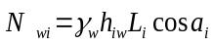 ，即近似等于浸润面以下的土体的面积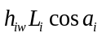乘以水的容重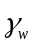。
渗透压力产生的平行滑面分力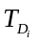；
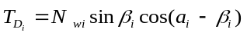 （2）
渗透压力产生的垂直滑面分力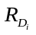；
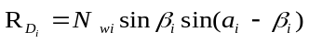 （3）
式中为第i条块的地下水流向近似为坡面倾角；
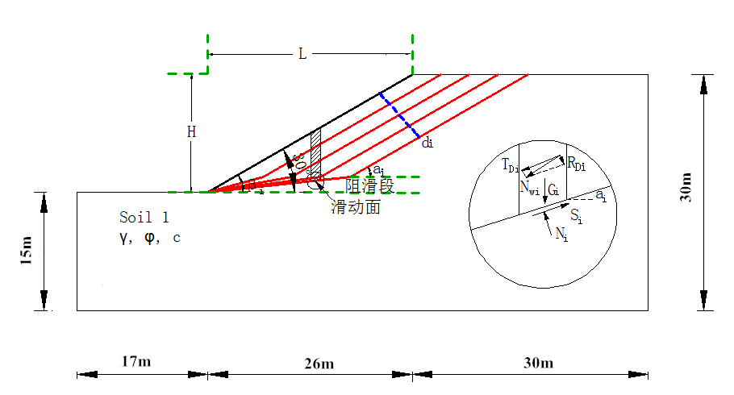
图1降雨作用下浅层土质边坡破坏滑面示意图
Fig. 1 Sketch of shallow slope failure under rainfall
利用Geo-Studio软件对边坡进行条分并通过软件内置的查看条块信息功能，获得每个条块的重力、条块倾角和条块高度等参数。结合Excel计算表格确定每个滑面所对应的滑坡稳定性系数。最后绘制边坡的稳定性系数与滑面深度关系图。如图2，浅层土质边坡在降雨情况下稳定性系数与滑面深度关系曲线近似成勺形。边坡稳定性系数随着滑面距坡表的垂直距离增加急剧降低，然后趋于稳定，最后缓慢增加。因此，降雨情况下，浅层土质边坡在某一深度处的滑面具有最小的稳定性系数。为了后续分析便利，将稳定性系数最小的滑面所对应的滑面深度定义为“最不利深度”。
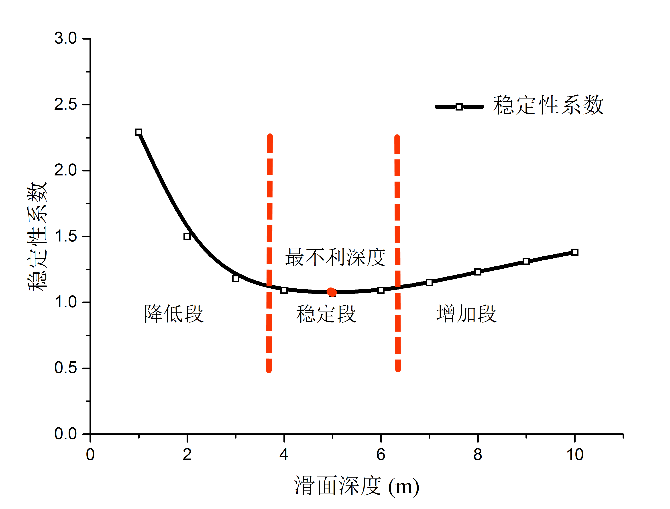
图2 边坡稳定性系数分布模型
Fig.2 The distribution form of slope safety factors

2.2数值模拟
为了进一步验证边坡的最不利深度理论，利用图1边坡模型，将Geo-Studio的Seep和Slope模块进行耦合对边坡进行渗流分析。利用Seep模块获得在降雨条件下边坡的孔隙水压力，然后将得到的孔隙水压力导入Slope模块中，计算边坡在各个滑面下的稳定性系数。长历时低强度降雨能够入渗到滑面，引起滑面处的孔隙水压力变化，影响着边坡的稳定性。参考深圳市气象数据以及当地规范^{[22]}，降雨强度取2mm/h，土壤渗透系数5mm/h，其它边坡物理参数与图1边坡物理参数相同。在长历时低强度降雨下，边坡的地下水流动达到稳态，各处的水头高度保持不变，因此采用稳态分析，分析边坡在长历时低强度降雨下的稳定性。当边坡在长历时低强度降雨作用下达到稳态时，边坡两侧边界水头保持不变。由于降雨强度较小，降雨入渗引起的两侧边界的水头变化可以忽略。即达到稳态时的两侧水头高度认为为初始地下水头。Seep渗流分析的渗流矢量图表明，边坡坡表各处的渗流方向相同，即在降雨的条件下，坡表处的湿润锋深度彼此相同，这与上文提到浅层土质边坡的滑面平行坡面的破坏形式相一致。模型的水头线向两侧逐渐降低，这也与实际地下水流动相同。将Seep的得到的孔隙水压力输入Slope中计算每个浅层滑动面的稳定性系数，结果如图4所示。由图4知，边坡的稳定性系数分布趋势与图2边坡的稳定性系数分布趋势相同，具有较好的一致性，最不利深度也近似相同，证明了降雨情况下，浅层土质边坡最不利深度理论的合理性。
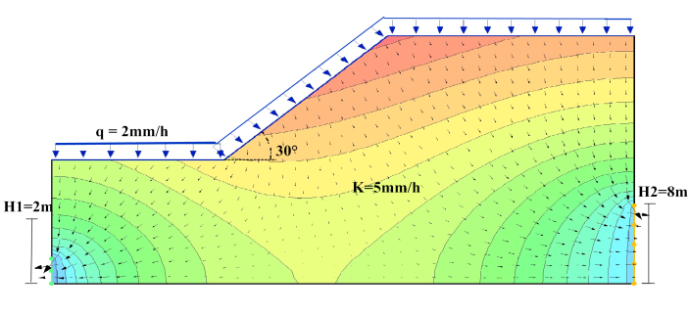
图3 长历时低强度降雨下边坡渗流场
Fig. 3 Slope seepage field under long-duration and low-intensity

2.3多级边坡的最不利深度
前文通过解析法和数值模拟论述了降雨情况下单级边坡的最不利深度理论。然而，由于多级边坡的坡形和降雨边界等与单级边坡不同，因此采用数值模拟分析最不利深度理论在多级边坡中的适用性。多级边坡基本模型如图5所示。多级边坡降雨情况下的边界条件与单级边坡相似，两侧为为定水头边界。利用数值模拟对模型的第一级边坡的不同滑面的稳定性系数进行计算。如图6，多级边坡中的每一级边坡在降雨情况下的稳定性系数与滑面深度曲线均近似成勺形，表明最不利深度理论在多级边坡的每一级边坡中均成立。
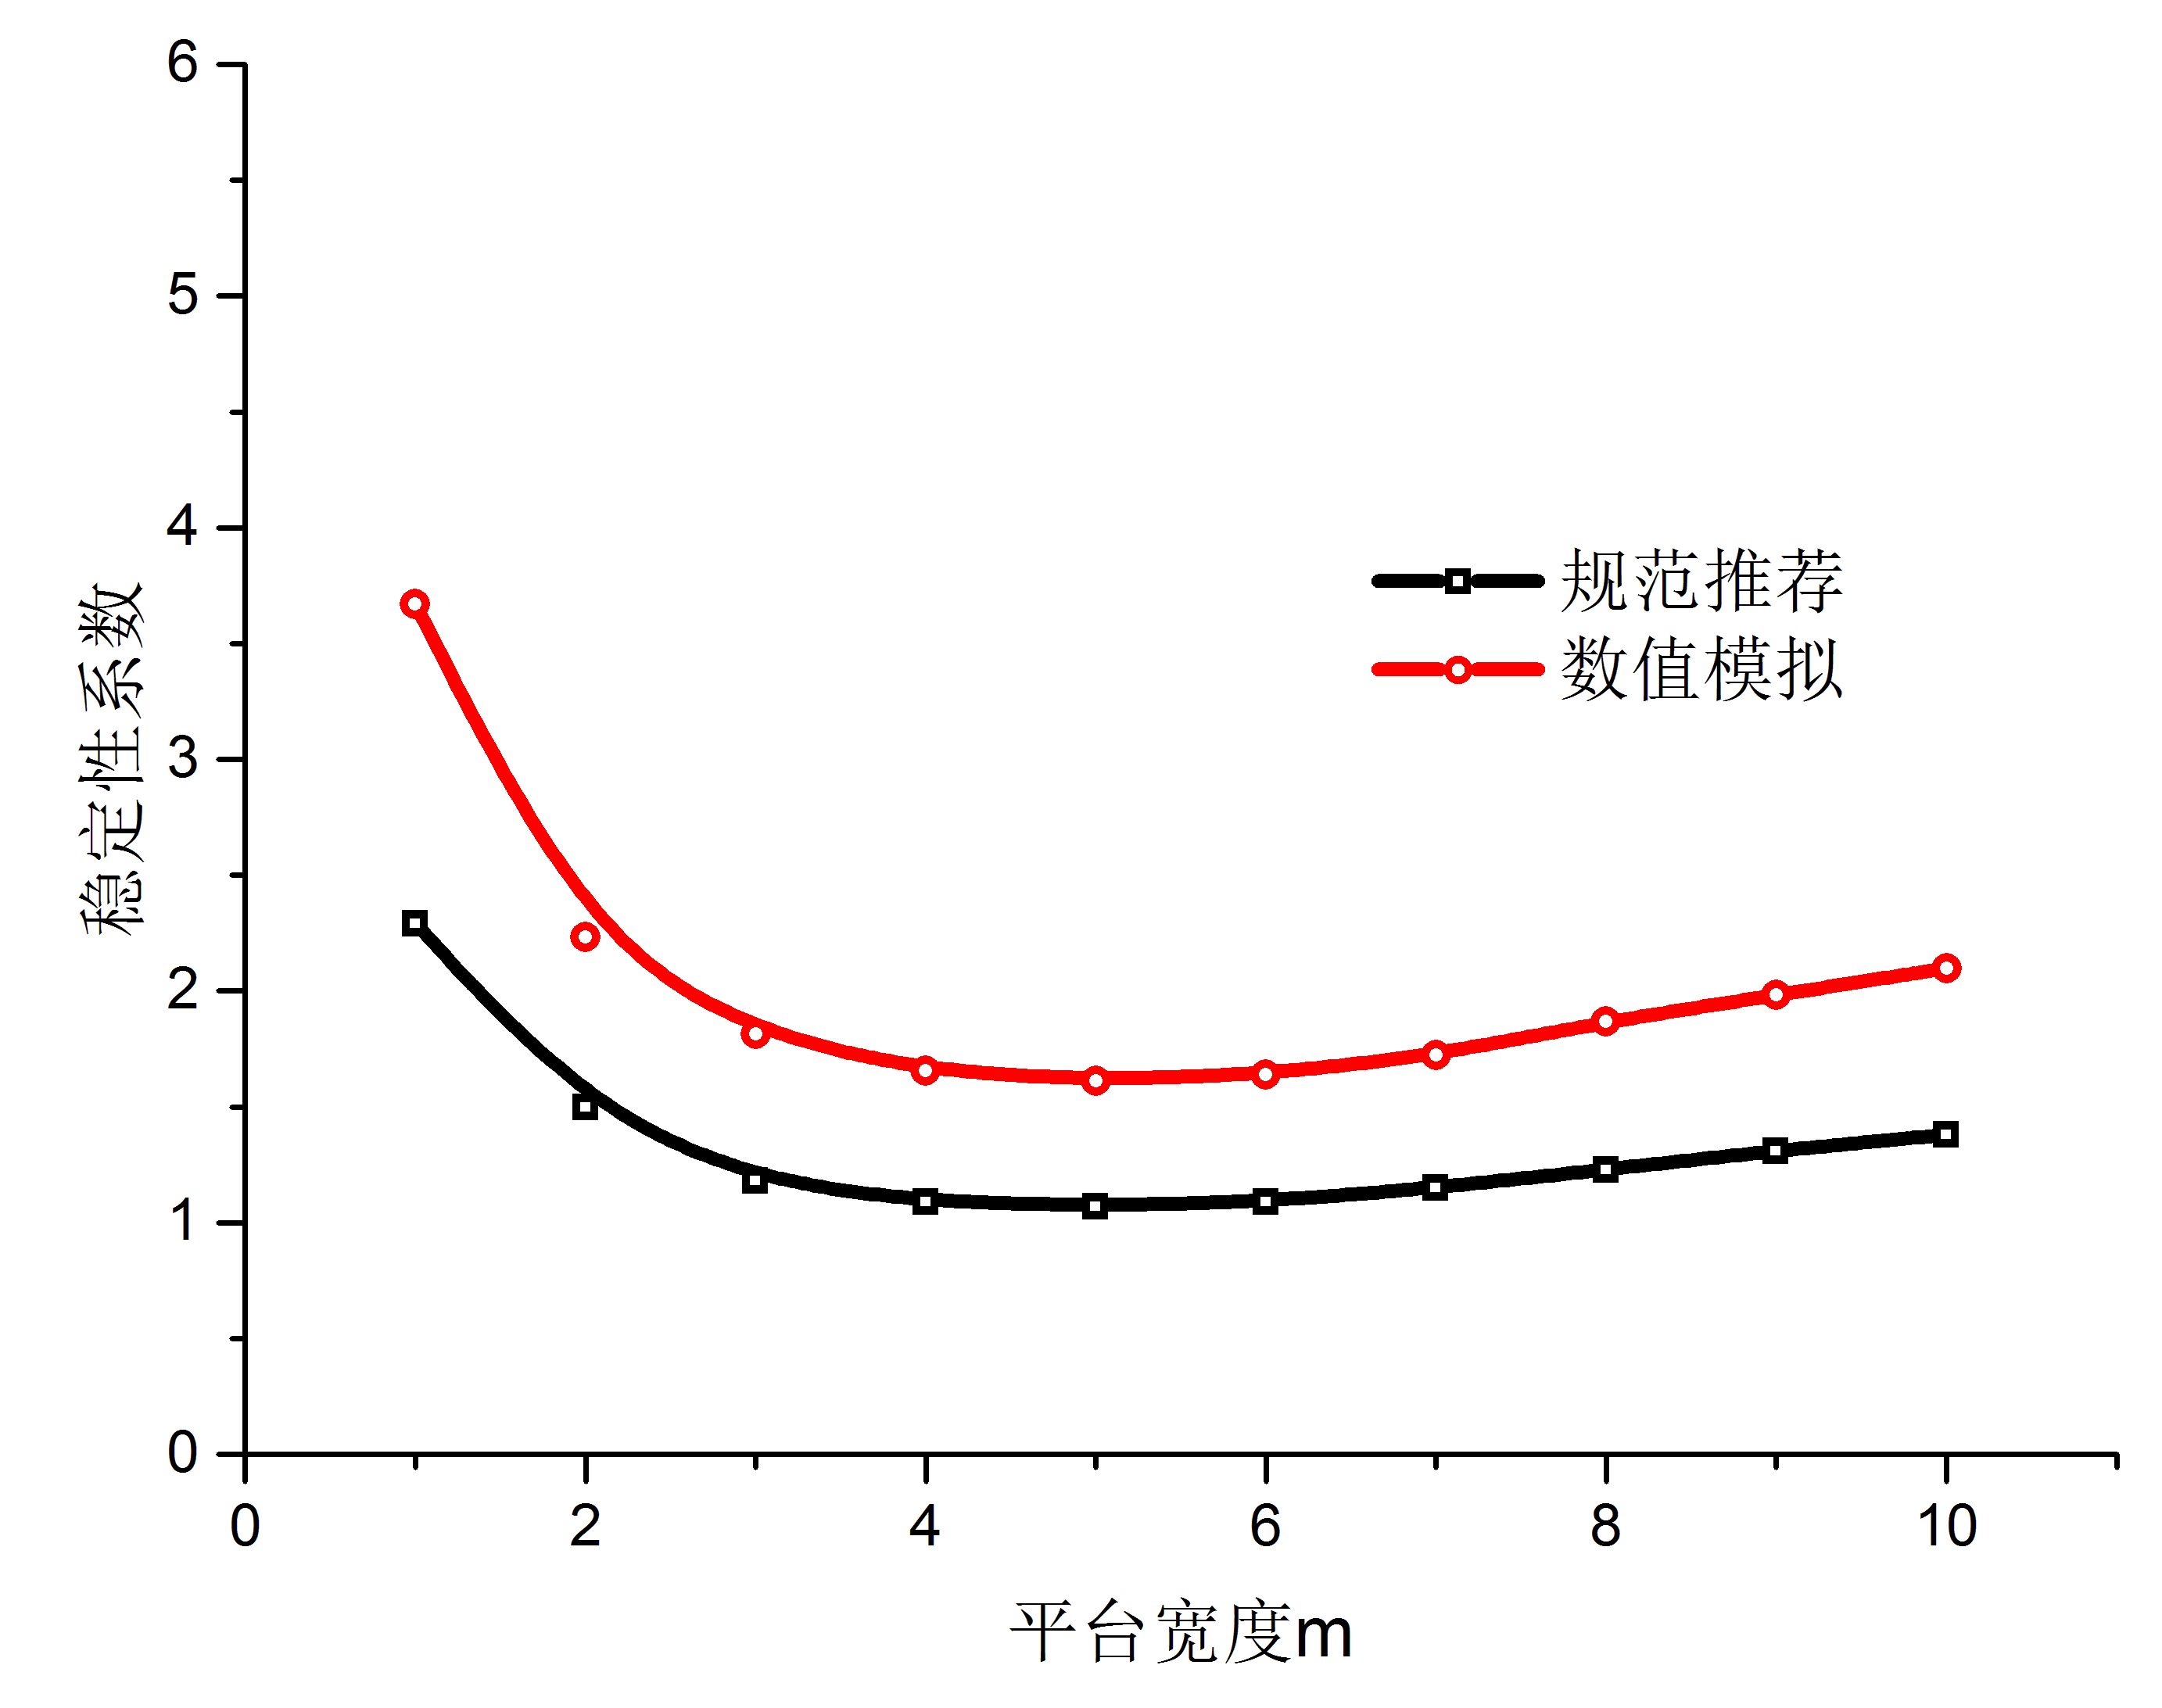
图4 降雨条件下边坡稳定性系数分布
Fig. 4 The safety factor distribution under rainfall
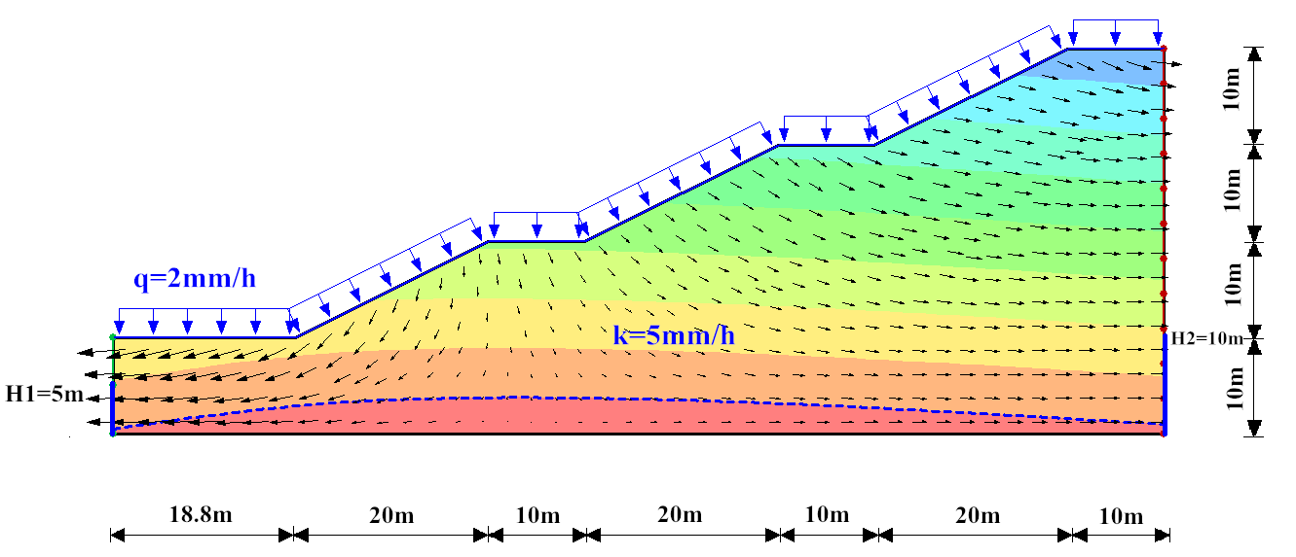
图 5 长历时低强度降雨下多级边坡渗流场
Fig. 3 Slope seepage of multi-step slope field under long-duration and low-intensity
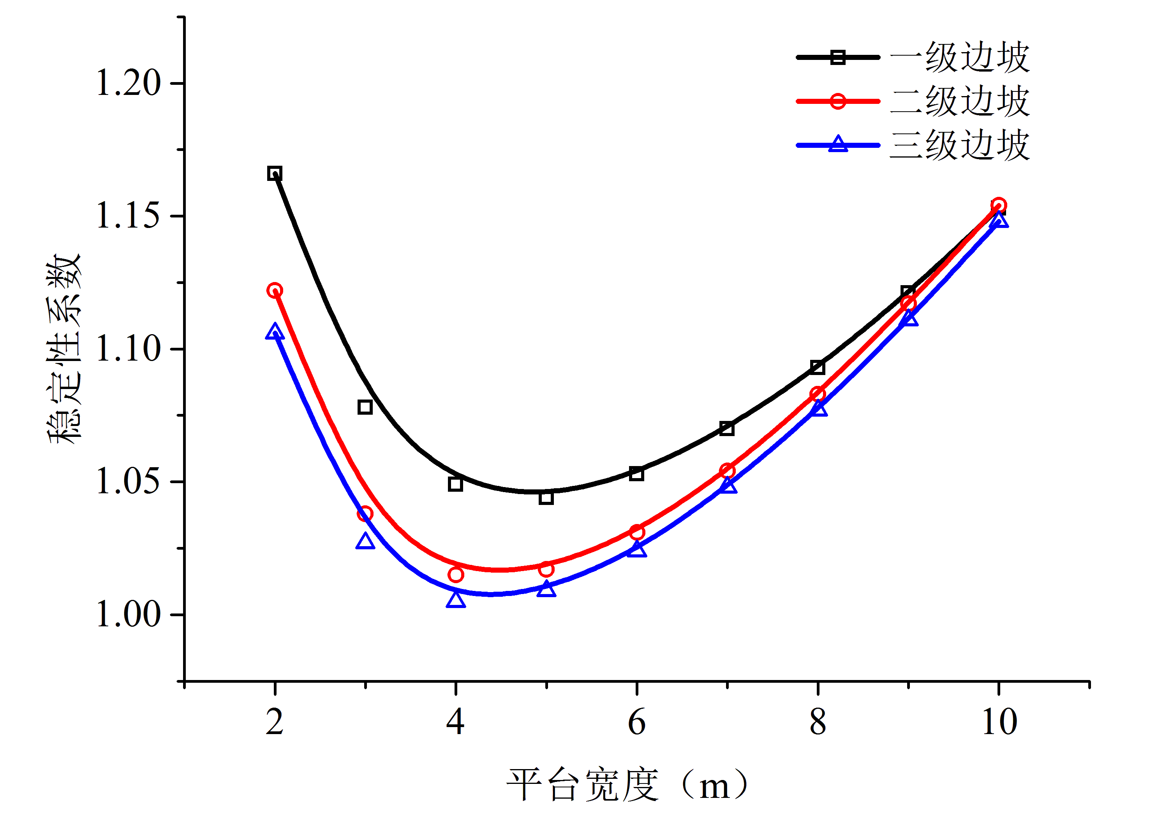
图 6 降雨条件下多级边坡中各级边坡稳定性系数分布
Fig. 6 The safety factor distribution of multi-step slope under rainfall

3最优平台宽度确定
为了保证多级边坡的稳定性同时考虑开挖或堆填过程中的经济效益，认为降雨情况下多级边坡最有可能发生浅层滑动的滑面距坡顶线的距离为最优平台宽度。借鉴上述理论，在降雨情况下，浅层土质边坡的最不利深度处的滑面为稳定性系数最小的滑面(即P点所在的滑面)，也是边坡最有可能滑动的滑面。降雨情况下，边坡浅层滑动面又近似为与坡面平行的直线，因此滑动面在坡表的出露位置由P点和坡角确定。当滑面与坡面相交时，交点距坡肩线的距离为所求的最优平台宽度。

4工程应用

4.1 工程概况
殷跃平等分析深圳市光明新区红坳渣土边坡的破坏机制，认为降雨是诱发这类渣土边坡的重要因素^{[23]}。这类渣土边坡，一般通过设置多级平台提高边坡稳定性和控制边坡整体规模，因此可以利用降雨情况下边坡的最不利深度理论确定深圳人工渣土边坡的最优平台宽度。本文以深圳市光明新区某渣土受纳场边坡为例进行分析。
深圳市光明新区某余泥渣土受纳场位于光明新区公明街道运牛坑内，洲石路支线西侧，临近南光高速。受纳场可堆填面积17.1万平方米。原地貌黄海高程最低高程约54米，最高高程约95米。设计库容约171万立方米，2013年12月正式对外受纳土方，2014年12月开始停止对外受土。受纳场东侧为南光高速，西侧及北侧存在西气东输管线。原始地貌为丘陵，因场地大规模的人工堆填余泥渣土，现状地形已发生巨大改变。地层岩性主要为人工填土，以黏性土为主。受纳场地处亚热带地区，属南亚热带季风气候。研究区雨量充沛，但降雨分配不均。边坡的地下水位较深。经现场大容重测试以及室内试验，边坡的岩土体饱和容重19kN/m³，黏聚力约为25kPa，内摩擦角约为20°。目前边坡进行了削坡和支护设计，整体较为稳定。
场地堆填的最大高度约27m，最大堆填长度约110m，边坡整体坡度15°～25°。一级台阶高度9.8m，长度25.5m，平台宽度为10.8m；二阶台阶高度7.15m，长度16m，平台宽度约为8.3m；三级台阶高度8.39m，水平长度19.53m。边坡坡形如下图7所示。

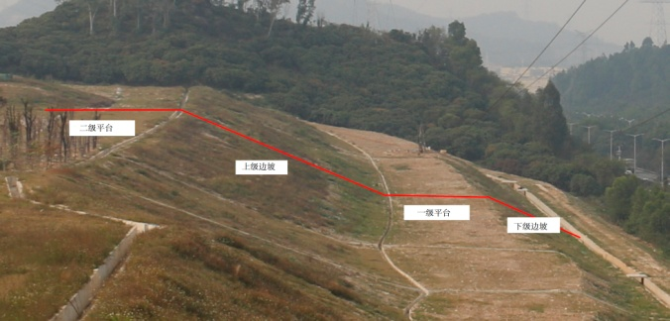
(a)
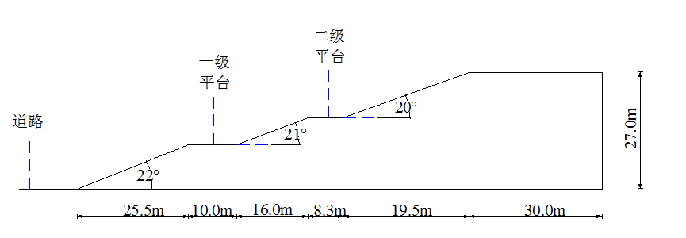
(b)
图7 渣土边坡基本模型(a 平面图；b剖面图)
Fig 5 Artificial landfill slope basic model

4.2 多级边坡的平台宽度计算
最不利深度法首先需要确定各级台阶边坡的水平长度和宽度，然后绘制与坡面平行的一系列滑面，再利用规范推荐的公式计算每个滑面的稳定性系数确定最危险滑面。最后，通过最危险滑面与最优平台宽度的数学关系确定最优平台宽度。计算公式见式（4）（5）：
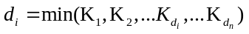 （4）
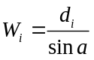 （5）
式中为滑面最不利深度；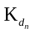为滑面所对应的滑坡稳定性系数；为最优平台宽度，为滑面倾角。将各级台阶边坡的水平长度和高度代入模型，计算得到一级平台宽度为11.0m，二级平台宽度为8.0m。计算结果与上述现场实际测量结果接近，表明本文提出平台宽度确定方法具有一定的合理性。

4.3影响因素分析
边坡平台宽度的设计与边坡的稳定性密切相关。因此影响平台宽度的因素与影响边坡稳定性的因素相一致。对于降雨情况下影响边坡稳定性的因素主要为抗剪强度参数和边坡坡率。为了分析抗剪强度参数对边坡平台宽度的影响，首先给定内摩擦角φ，然后改变黏聚力C值，并利用Geo-Studio结合Excel表格的方法求解边坡在各个滑面下的稳定性系数。最后绘制不同黏聚力下边坡的最小稳定性系数与滑面深度的关系图。采取同样的方法分析内摩擦角对滑面深度的影响。如图8，边坡稳定性系数在不同抗剪强度参数下与滑面深度关系曲线保持勺形不变，进一步论文了最不利深度的合理性。对不同抗剪强度参数下的最优平台宽度进行拟合。拟合结果表明最优平台宽度与抗剪强度参数近似成线性关系，如图9。最优平台宽度随着黏聚力的增加线性增加，但随着内摩擦角增加线性降低。对比线性拟合公式发现，每单位内摩擦角所引起的最优平台宽度变化量高于每单位黏聚力所引起的最优平台宽度变化量。即内摩擦角对最优平台宽度影响比黏聚力对最优平台宽度影响大。
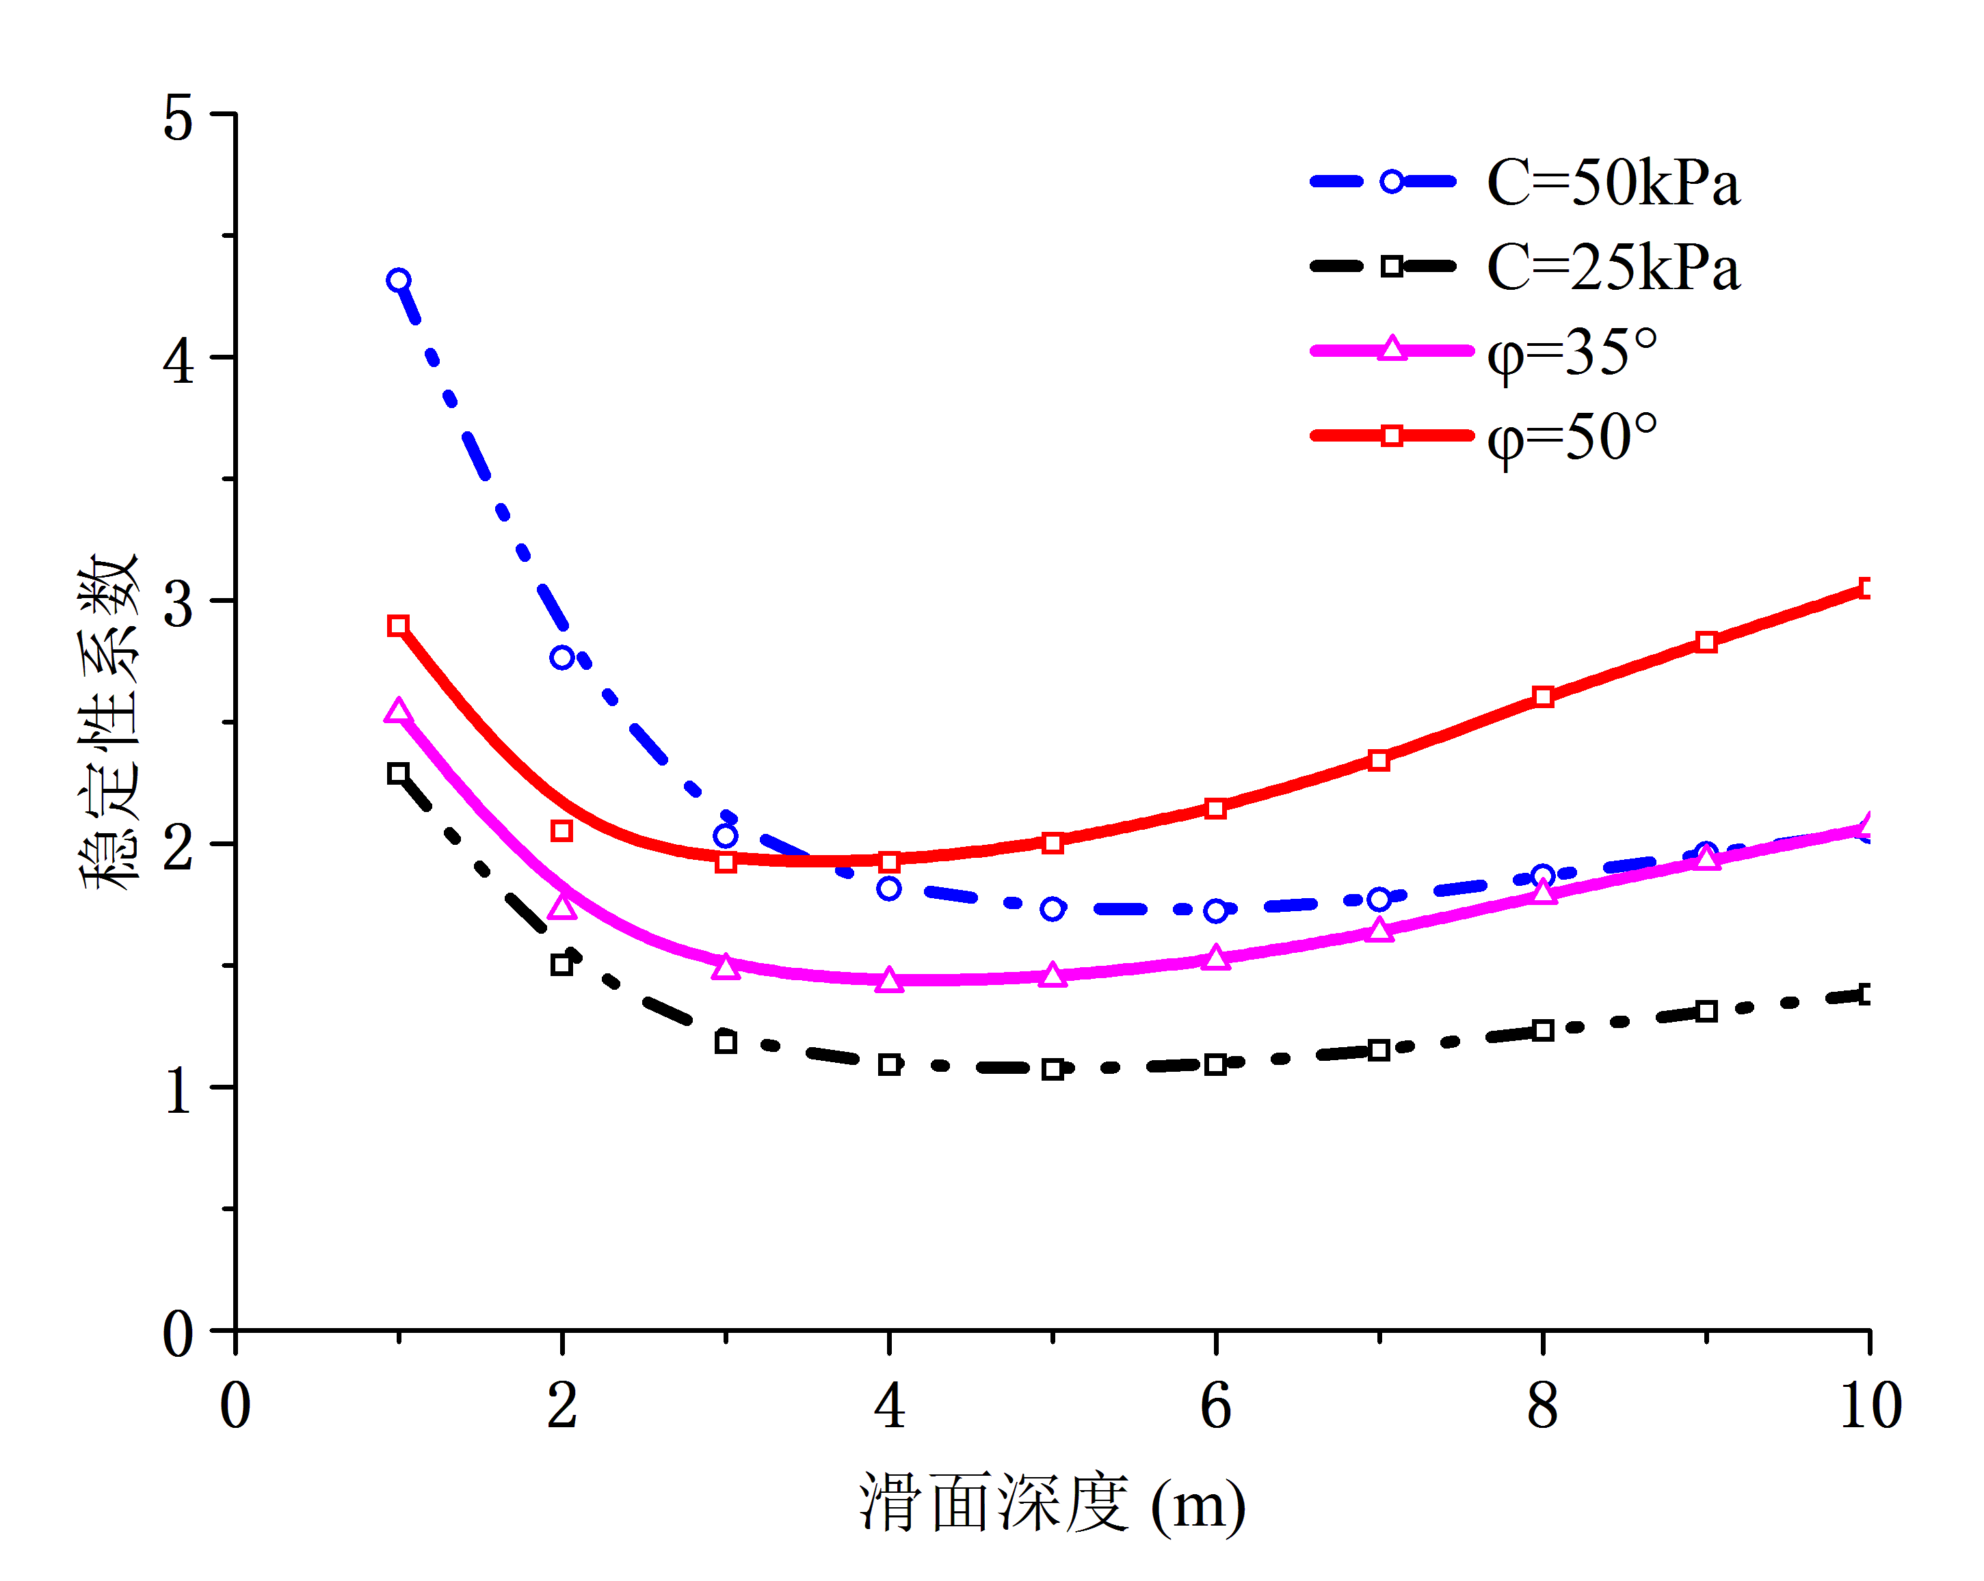
图8 不同抗剪强度下稳定性系数与滑面深度关系曲线
Fig 8 Relation between slope safety factors and slip surface depth under different shear strength
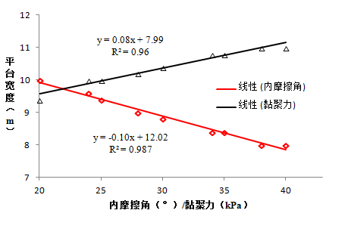
图 9 平台宽度与抗剪强度参数关系曲线
Fig 9 Relation between platform width and shear strength
蒋爵光认为边坡的坡率是边坡设计中最为关键的参数，对边坡的稳定性有较大影响^{[24]}。边坡岩土体基本参数参照上述渣土边坡岩土体参数。边坡设计坡率由1:0.5增加到1:3，探究边坡坡率对平台宽度的影响。边坡的坡率变化可以通过改变边坡的高度和边坡的水平长度实现。为了叙述方便，分别将此两种坡率称之为高度坡率和水平坡率。以上述多级渣土边坡的第一级边坡作为研究对象，分析坡率对最优平台宽度的影响。
不同坡率下最优平台宽度变化如下图10所示。其中#1最优平台宽度曲线和#1最不利深度曲线为边坡在水平坡率下，计算得到的最优平台宽度和最不利深度随坡率变化的曲线。#1最优平台宽度曲线表明，边坡的最优平台宽度与边坡的坡率近似成双曲线关系。坡率较小时边坡的最优平台宽度较大并且数值变化也较大，随着坡率的增加边坡的最优平台宽度逐渐趋于稳定。当坡率在0.5附近变化时，边坡的最优平台宽度变化较为平缓。#1最不利深度曲线随着坡率增加逐渐降低，但整体数值变化不大。坡率由0.5增加到2.0时，边坡的最不利深度仅仅变化了约2.0m，远远小于最优平台宽度的数值变化。#2最优平台宽度曲线和#2最不利深度曲线为边坡在高度坡率下计算得到的最优平台宽度和最不利深度随坡率变化的曲线。#2最优平台宽度曲线几乎为一条水平直线，表明最优平台宽度基本不随坡率变化而变化。坡率由0.5增加到2.0时，最优平台宽度只增加了0.2m。#2最不利深度曲线为一条倾斜的直线，表明边坡的最不利深度随着坡率的增加近似线性降低。
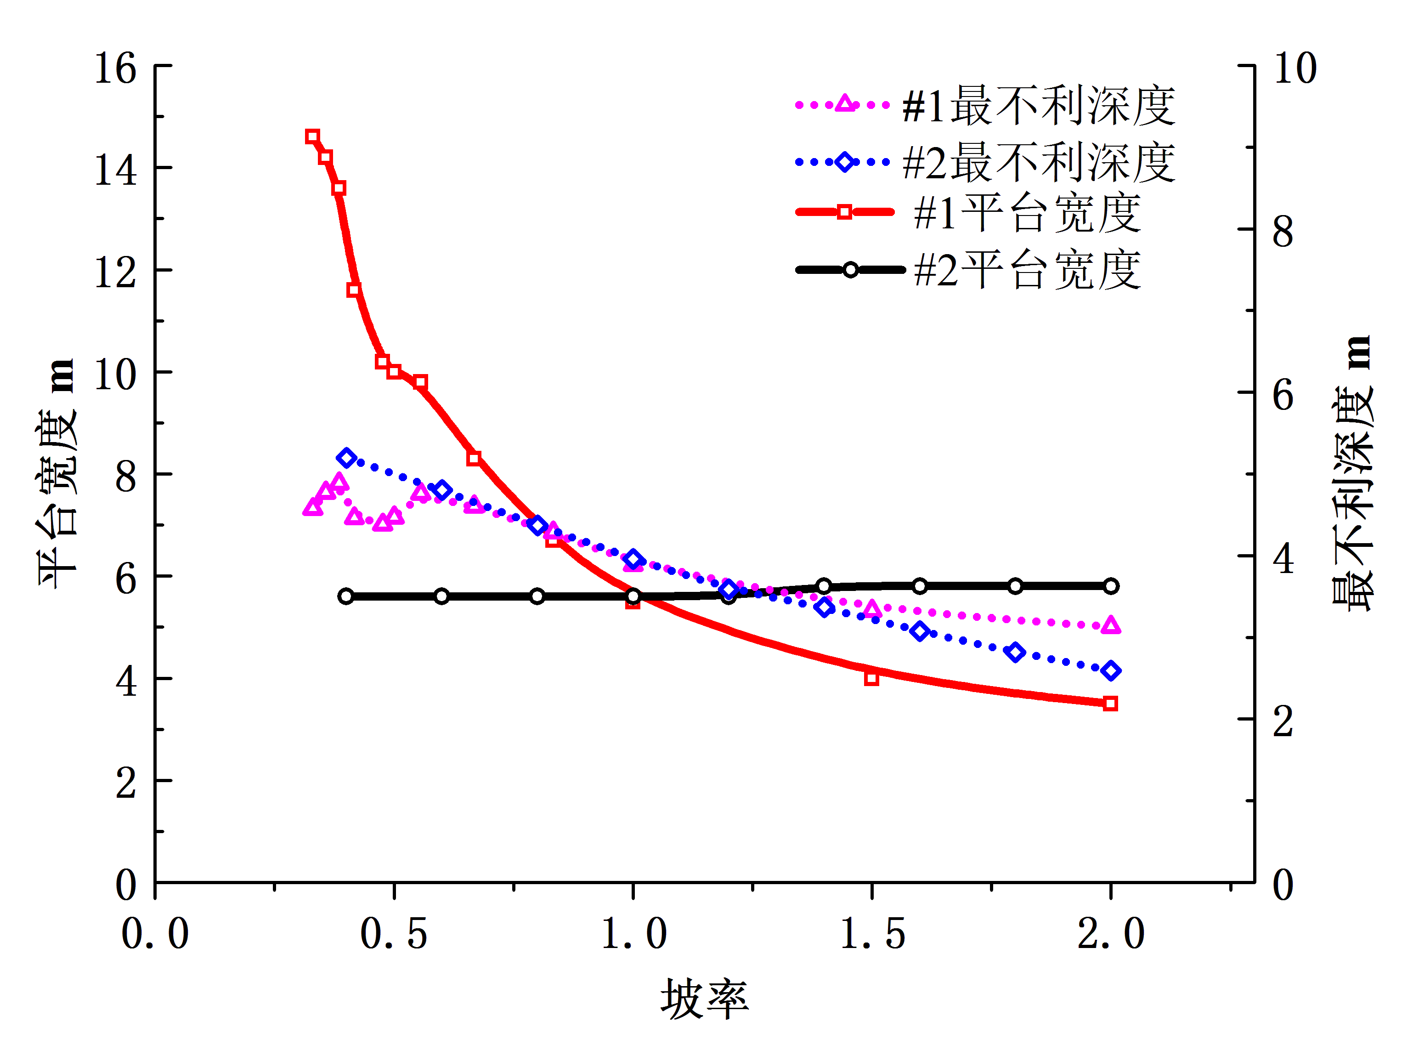
图10 最优平台宽度和最不利深度随边坡坡率变化图
Fig 10 Relation between platform width and the most unfavorable depth and slope ratio
最后，对上述各个坡率下边坡的稳定性系数进行计算，依据深圳市《建筑余泥渣土受纳场建设技术规范》要求，一级渣土边坡稳定性系数大于1.35，确定该受纳场最佳高度坡率和水平坡率均约为1:1.5。综上，通过不同方式改变边坡的坡率对平台宽度影响具有一定的差异性但对边坡最不利深度影响相似。通过改变斜坡高度的方式改变坡率对边坡平台宽度影响不大，预留的平台宽度可以保证下级边坡失稳不会影响上一级边坡的稳定性。因此，建议在边坡实际开挖或者堆填的过程中，以改变边坡高度方式来改变坡率。影响边坡的稳定性的因素复杂多样，在进行边坡平台宽度设计时，应综合考虑边坡的黏聚力、内摩擦角以及坡率等对边坡平台宽度的影响。

5讨论
本文基于降雨情况下浅层土质边坡的破坏模式，提出了边坡最不利深度理论并利用最不利深度理论提出了一个求解最优平台宽度的新方法。将本文的方法应用到一个理想的渣土边坡算例，得出边坡的坡率约在1:1.5较为适宜，与现行规范有所差异。主要原因在于，一方面本文所选用的抗剪参数为渣土体抗剪强度参数与实际浅层土质边坡降雨下滑面的抗剪强度有所差异。算例中的渣土边坡与光明渣土边坡距离较近，渣土成因和力学性质相似。将光明新区红坳渣土边坡失稳时的滑面抗剪强度参数带入模型，计算得到坡率为1:3.0，与现行规范要求近似；另一方面本文仅以某一坡率下边坡的稳定性系数作为平台宽度适宜性的评价标准，导致评价标准不够客观。
人工堆填的渣土边坡具有明显的分层性，显然当边坡具有多层时，降雨情况下的破坏模式就不一定与坡表相同。现有的研究表明，多层土质边坡在降雨情况下的滑动面多为圆弧形。多层边坡的圆弧滑动面可以利用软件确定，但由于多层边坡土体的差异性，特别是渗透性能的差异性，使得降雨条件下多层边坡稳定性系数的分布模式较为复杂。此外，多层边坡的稳定性与降雨强度和降雨历时密切相关，这也为我们研究多层边坡在降雨条件下的分布模式增加了难度。

6结论
（1）降雨情况下浅层土质边坡的稳定性系数分布与滑面深度关系曲线近似成勺形。随着滑面距坡表垂直距离的增加，稳定性系数逐渐降低，达到最低点后稳定性系数逐渐增加。
（2）黏聚力和内摩擦角对多级边坡最优平台宽度影响异同。具体表现为最优平台宽度随着黏聚力增加线性增加，随着内摩擦角增加线性降低。
（3）最优平台宽度近似随着坡率的增加逐渐降低。但由边坡水平长度控制的坡率对平台宽度影响较大，而由高度控制的坡率对平台宽度影响较小。
（4）将本文方法运用到深圳市某渣土边坡，计算得到两级边坡最优的平台宽度分别为11.0m和8.0m，与现场实际测量的平台宽度近似相等。

参考文献:
[1] Brunner P H， Fellner J. 2007. Setting priorities for waste management strategies in developing[J]. Waste Manag Res， 25(3).
[2] Huang Y， Cheng H. 2017. A simplified analytical model for run-out prediction of flow slides in municipal solid waste landfills[J]. Landslides， 14(1): 99-107.
[3] Xu Q， Peng D， Li W. 2017. The catastrophic landfill flow in shenzheng[J]. NATURAL HAZARDS AND EARTH SYSTEM SCIENCES， 17(17): 1-19.
[4] 李天斌， 刘吉， 任洋 等. 2012. 预加固高天放边坡的滑动机制：攀枝花机场12#滑坡[J]. 工程地质学报20(5):723-731.
Li T B， Liu J， Ren Y， et al.2012. Sliding mechanism of High-fill slope with Pre-Reinforced piles at Panzhihua airport[J]. Journal of Engineering Geology， 20(5):723-731.
[5 ] 林肖荣， 庞昌全. 1997. 宜昌三峡机场灯光带滑坡特征及治理[J]. 湖北地质， 11(1):66-72.
Lin X R， Pang C W.1997. The landslide control in the lighting zone of the Three-Gorges airport of Yichang[J].Hubei Geology， 20(5):723-731.
[6] 汪传武. 2016. 降雨入渗对多级边坡的稳定性影响研究[D]，重庆：重庆大学.
Wang C W.2016. Study on stability influence of multi-step slope by rainfall infiltration[D]. Chongqing:Chongqing University.
[7] 时卫民， 叶晓明， 郑颖人. 2002. 阶梯形边坡的稳定性分析[J]. 岩石力学与工程学报，5(21):698-701.
Shi W M， Ye X M， Zheng Y R.2002.Stability analysis of step-shaped slope. Chinese Journal of Rock Mechanics and Engineering，5(21):698-701.
[8] 韩爱民， 李建国， 傅国利， 等. 基于有限差分强度折减法的多级边坡破坏模式研究[J]. 工程地质学报， 2007(06):784-788.
Han A M，LI J G，Fu G L，2007 et al. Numerical analysis of failure modes in slopes with multi-steps using shear strength reduction FDM[J].Engineering Geology，15(06):784-788
[9] 陈国俊， 王浩， 泮俊， 等. 大型土坡宽平台优化设计研究[J]. 铁道建筑， 2014(01):67-71.
Chen G J，WANG H，PAN J et al. 2014. Research on the optimization design of large soil slope platform wide[J]. Railway Construction， (01):67-71
[10] 黄诗渊， 刘健， 邓增凯， 等. 水平地震动作用下平台宽度对边坡动力响应及稳定性影响[J]. 中国科技论文， 2015，10(07):839-845.
Huang S Y， Liu J， Deng Z K， et al. 2015.The study of effect of platform width on dynamic response and stability of soil slope under horizontal seismic loading[J]. China Sciencepaper，10 (07):839-845.
[11] 言志信， 郭斌， 贺香， 等. 多级边坡平台宽度对边坡地震动力响应及破坏机制的影响[J]. 岩土力学， 2012，22(增2):352-358.
Yan Z X，Guo B，He X，et al. 2012Study of effect of platform width on dynamic response and failure mechanism of stepped slopes under earthquake[J].Rock and Soil Mechanics，22(2):352-358 (in Chinese)
[12] 黄润秋， 刘卫华， 周江平， 等. 滚石运动特征试验研究[J]. 岩土工程学报， 2007(09):1296-1302.
Huang R Q， Liu W H， Zhou J P， et al.2007. Rolling test on movement characteristics of rock blocks[J]，Chinese Journal of Geotechnical Engineering， 29(09):1296-1302.
[13] 黄润秋， 刘卫华. 2009.平台对滚石停积作用试验研究[J].岩石力学与工程学报，28(03):516-524.
Huang R Q， Liu W H.2009. Platform resistent test on rolling rock blocks. Chinese Journal of Rock Mechanics and Engineering，28(03):516-524.
[14] 王浩. 2007. 岩质路堑高边坡设计理论和方法研究[D]. 北京：中国铁道科学研究院， 2007. P23-P45.l
Wang H.2007. Study on the design theory and method of high slope[D].Beijing:China Academy of Railway Science， P23-P45.
[15] 周应华， 周德培. 2007. 均质边坡分级开挖宽平台设计初探[J].山地学报， 25(03):381-384.
Zhou Y H，Zhou D P.2007. Elementary study on design of spacious bench in homogeneous slope by step excavation[J]. Journal of mountain Science，25(03):381-384.
[16] 马世国.2014. 强降雨条件下基于Green-Ampt入渗模型的无限边坡稳定性研究[D].杭州：浙江大学.
Ma Y L， L， Lai C G， Xi S F， et al. 2017 .Analysis and determination of extreme precipitation threshold in highly urbanized areas of Southern China: A case from Shenzhen[J]， 28(02):76-81.
[17] 李媛， 孟晖， 董颖， 等.2004. 中国地质灾害类型及其特征——基于全国县市地质灾害调查成果分析[J]. 中国地质灾害与防治学报， 15(02):32-37.
Li Y， Meng H， Dong Y， et al. 2004. Main tapes and characteristics of geo-hazard in China-Based on the results of geo-hazard survey in 290 counties[J]. The Chinese Journal of Geological Hazard and Control. 15(02):32-37.
[18] 罗平平， 王兰甫， 高献伟， 等. 降雨入渗下高填强夯矿渣边坡滑坡机理研究[J]. 工程地质学报， 2011，19(06):844-851.
Luo P P， Wang L P，Gao X W， et al. 2011. Landslide mechanism of dynamically compacted slag slop under rainfall infiltration[J]. Journal of Engineering Geology，19(06):844-851.
[19] 中国岩石力学与工程学会地面岩石工程专业委员会.1998. 中国典型滑坡[C]: 中国岩石力学与工程学会地面岩石工程专业委员成立暨中国典型滑坡实例学术讨论会，北京市：科学出版社.
The Ground Rock Engineering Professional Committee of Chinese Society for Rock Mechanics and Engineering.1998. Chinese typical landslides[C].Conference of The Ground Rock Engineering Professional Committee of Chinese Society for Rock Mechanics and Engineering Foundation and Chinese typical landslides research: Beijing:Chinese Science Publishing & Media Ltd
[20] 许建聪， 尚岳全， 陈侃福， 等.2005. 强降雨作用下的浅层滑坡稳定性分析[J]. 岩石力学与工程学报， 24(18):3246-3251.
Xu J C， Shang Y Q， Chen K F， et al. 2005. Analsis of shallow landslide stability under intensive rainfall [J]. Chinese Journal of Rock Mechanics and Engineering， 24(18):3246-3251.
[21] 中华人名共和国国土资源部.2006.滑坡防治工程设计与施工技术规范(DZ/T 0219-2006)[S].北京:中国标准出版社.
Ministry of Natural Resources of the People's Republic of China. 2006. Specification of design and construction for landslide stabilization((DZ/T 0219-2006)[S]).Beijing: Standards Press of China.
[22] 马雨露， 赖成光， 习树峰， 等. 2017.南方高度城市化地区极端降雨特征分析及阈值确定——以深圳市为例[J]. 水资源与水工程学报， 28(02):76-81.
Ma Y L， L， Lai C G， Xi S F， et al. 2017 .Analysis and determination of extreme precipitation threshold in highly urbanized areas of Southern China: A case from Shenzhen[J]， 28(02):76-81.
[23] Gao Y, Yin Y, Li B, et al. Investigation and dynamic analysis of the long runout catastrophic landslide at the Shenzhen landfill on December 20, 2015, in Guangdong, China[J]. Environmental Earth Sciences, 2017, 76(1):13.
[24] 蒋爵光. 1997 .铁路岩石边坡[M].北京：中国铁道出版社，P23-P152.
Jiang J G.1997.Railway rock slopes[M]. Beijing: China Railway Publishing House， P23-P152.

